AL SIG. SINDACO (Ufficio Elettorale) del Comune di

OGGETTO: Domanda di inserimento nell'albo dei presidenti di seggio elettorale.

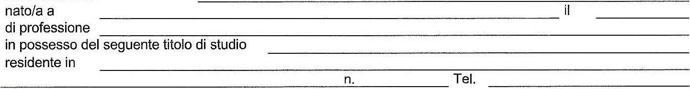
lo
sottoscritto/a
in relazione al disposto dell'art. 1, comma 7, della legge 21 marzo 1990, n. 53, istitutiva dell'albo dei presidenti di seggio elettorale
CH IED O di essere inserito/a nell'albo delle persone idonee all'ufficio di presidente di seggio elettorale istituito presso la cancelleria della corte di appello.
Per lo scopo

I C H IARO
- di essere elettore / elettrice di codesto Comune;
- di essere in possesso del seguente titolo di studio:

(non inferiore al diploma di istruzione secondaria di secondo grado)
conseguito presso: nel
- che nei miei confronti non sussistono cause di esclusione previste dagli artt. 38 del T.U. n. 361/1957 e 23 del
d.P.R. n. 570/1960 e successive modificazioni.
DataIL/LA RICHIEDENTE

UFFICIO ELETTORALE  Si certifica che il richiedente è iscritto su queste liste elettorali generali al n.  Lì  Timbro Il responsabile dell'ufficio | UFFICIO ELETTORALE  Proposto/a per l'iscrizione  Non proposto/a per I 'iscrizione, perché  Verbale n. del  Lì  Timbro Il responsabile dell'ufficio

